Příloha číslo III.
dílčí kupní smlouva pro rok 2018 k rámcové kupní smlouvě číslo• 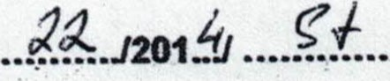ze dne: • a. •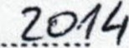
mezi
VP AGRO, spol. s r.o. Stehlíkova 977, 165 OO Praha 6, IC: 442 68 114 (dále jen prodávající)
kancelář společnosti (doručovací adresa): Kněževes 196, 252 68 Středokluky
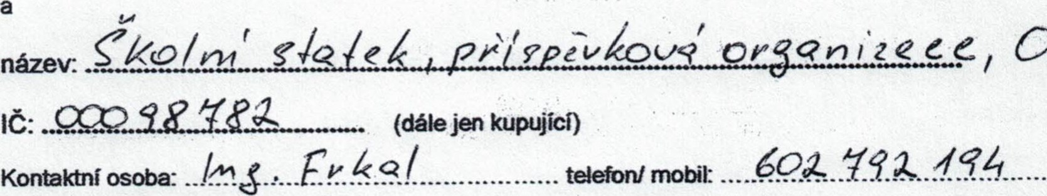
OpQvq
telefon./ mobil:
Čl. 1 — Předmět smlouvy
RAMCOVA KUPM SMLOUVA
Specifikace zboží: osiva řepky ozimé
 |  |  |  | 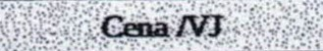 | 
RGr DOZZEN (H) | 3VJ (1.500.000
RGrTREZZ.OR(H) | 3VJ |  |  | 2650
RGT JAKUZZI (H) | 3VJ (1-500.000
SILVER (H) | 3VJ | a |  | 2680 | 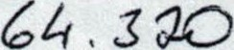
ALLISON (H)/a , | 3VJ (1-500-000 |  |  |  | 3 . 200
TORA |  |  |  | 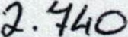 | 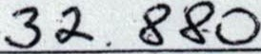
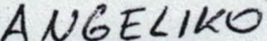 |  |  |  | 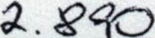 | od
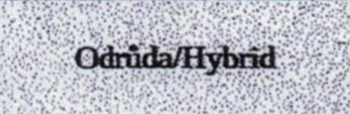 |  | Mrxňtví  <3VJ+11tPoE) |  | 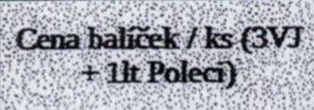 | 
RGT DOZZEN (H) | 3VJ (130.000 sĽ) |  |  | 8060
RGTTREZZOR(H) | 3VJ (1-500.000 sanat) |  |  | 8150
RGT JAKUZZI (H) | 3VJ (1-500.000 |  |  | 8 I ^{C}O
SILVER (H) | 3VJ (1.500.000 |  |  | 8240
ALLISON (H) | 3VJ (1.500.000 |  |  | 8840
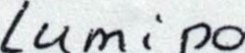s |  |  |  | 460 | 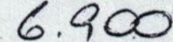
 |  |  |  |  | 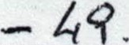 ^{O}ta g
Cena celkem (bez DPH)
či . 2-FaKurovaná cena a platební podmínky
V-SQ 7-2-03 Pňloha
Platba do2018
Pohůd kupující neuhradí faKuru daňový doklad do dne uvedeného v termínu platby, ztrácí nárok na slew a bonusy uvedené v této příloze.
Čl. 3 — Smluvní |  | závazku
Bylo dohodnuto zajištění závazku-

ČI. 4 — Dodací Ihůä
Prodávajícíje povinný dodatzbožívtermínudo. •.Z-Q..^{ŕ}(.g.. do skladu: .p..^{q} .y..q.(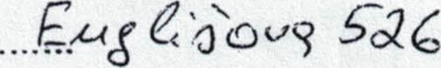

Čl. 5 — Ostatní uiednání
Uzavřením této Přílohy k Rámco^{s}.té kupní smlouvě je Bonus na osivo řepky VP AGRO poskytnut na základě této smlouvy.
Příloha ke kupní smlouvě je vyhotovena ve d•v^{e}ou výtiscích, neré mají Ľnou platnost
Za obaly bude (výrobcem) uhrazen poplatek za zpäného odběru a wužití obalového odpadu společnosti EKO-KOM.

v ..O..P.QY_.Č..___ .. dne
⁴
ová |  | anizace
526, 4 | 01 OPAV
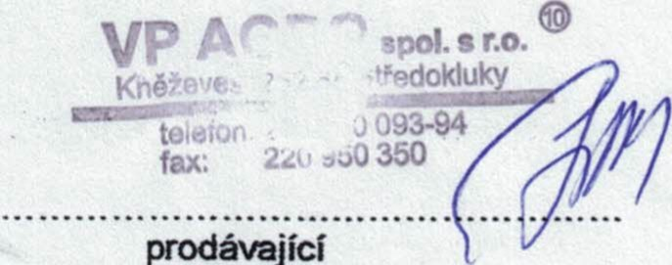
Skotní statek, pava, příspěvk
prodásajícĺ
Engiišova

IC: 000987 I • CZ000987 2
kup jící
V-SQ 7-2-03 Pňbha řepa

